台州市立胜机械有限公司年产200万套机械零配件生产项目竣工环境保护
验收监测报告表（废水、废气专篇）
WZKR验字（2018）第 039号

建设单位：台州市立胜机械有限公司
编制单位：温州市康瑞检测有限公司

2018年5月

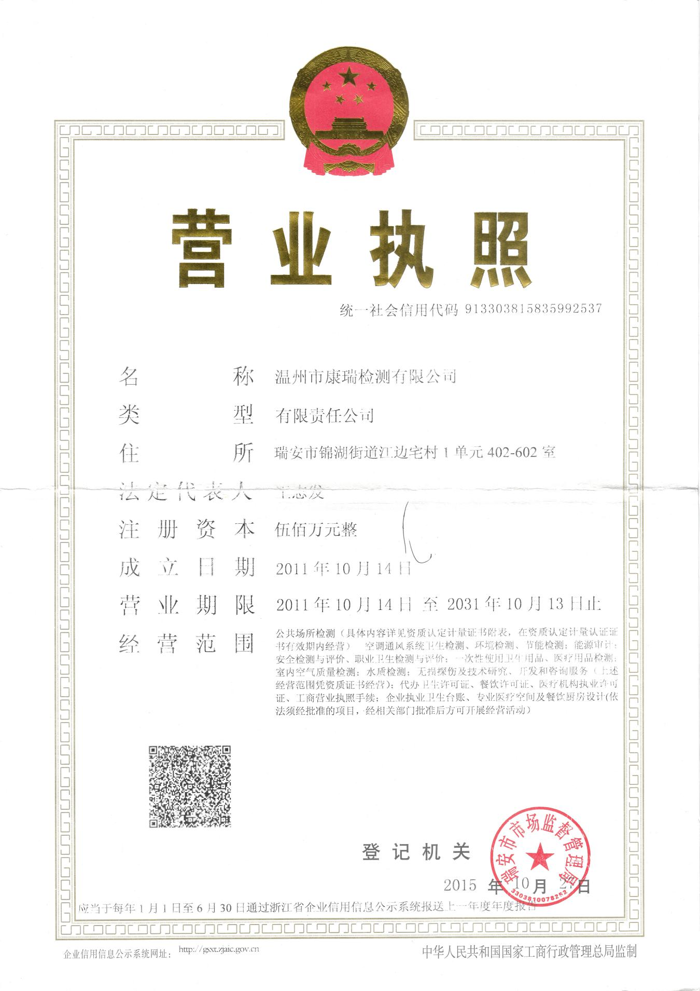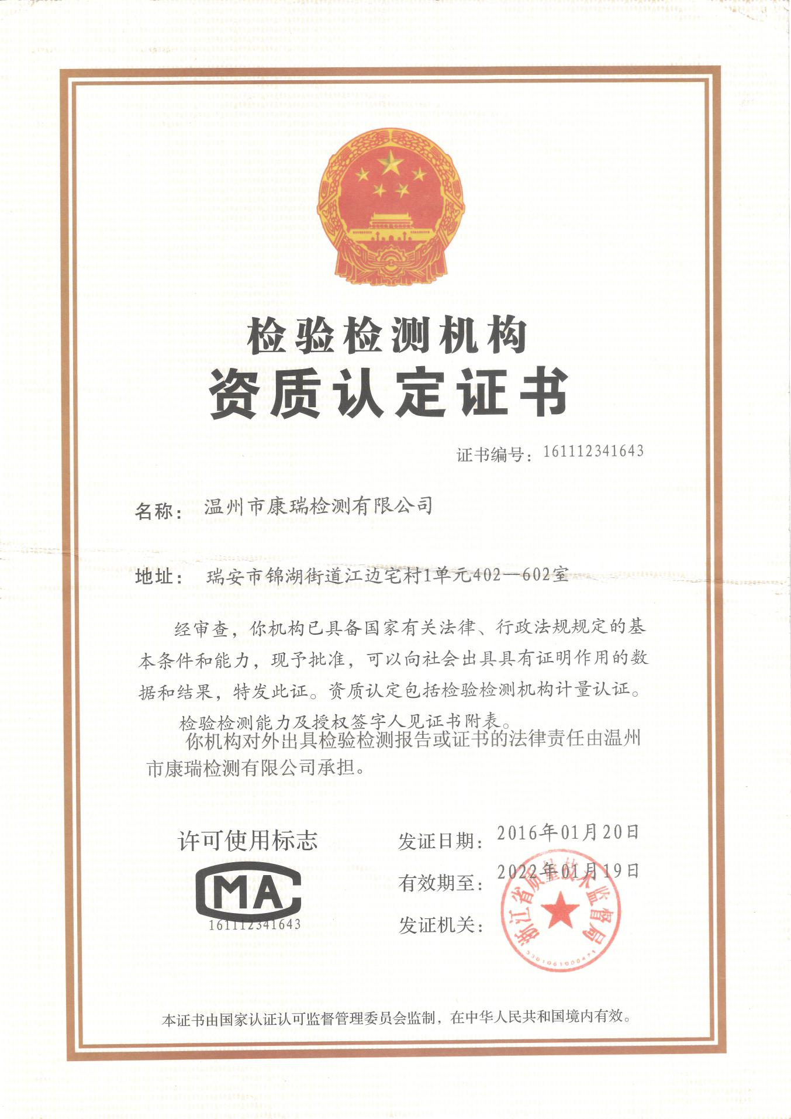

建设单位法人代表: （签字）
编制单位法人代表: （签字）
项 目 负 责 人:
填 表 人：

建设单位：台州市立胜机械有限公司
电话:13386577930
传真:/
邮编:317100
地址:三门县浦坝港镇硖礁塘地块

编制单位：温州市康瑞检测有限公司
电话:0577-65161000
传真:0577-65100055
邮编: 325200
地址: 瑞安市锦湖街道江边宅108号

目录
前言 1
一、项目概况 2
二、项目建设情况 5
三、污染物的排放与防治措施 8
四、环境影响评价结论及环评批复要求 9
五、验收监测质量保证及质量控制 12
六、验收监测内容 14
七、验收监测结果 15
八、验收监测结论 18

附件
附件1：环评批复
附件2：生活废水清运证明
附件3：营业执照
附件4：危废协议
附件5：工业厂房场地租赁合同
附件6：厂区平面布置图
附近7：采样布点图
“三同时”验收登记表

前 言

台州市立胜机械有限公司成立于2017年12月，主要经营范围为机械零部件、锻件制造、加工和销售。企业租用浙江勤丰船业有限公司位于三门县浦坝港镇硖礁塘地块的工业厂房，租赁面积1500m²，购置压力机、冲床、线切割机、电脉冲、车床、电炉等设备，项目建成后将形成年产200万套机械零配件（花篮螺丝300万件、呆环螺母螺钉各50万件）的生产规模。
台州市立胜机械有限公司于2018年01月委托浙江东天虹环保工程有限公司编制《台州市立胜机械有限公司年产200万套机械零部件生产项目建设环境影响报告表》，并于2018年02月取得三门县环境保护局《关于台州市立胜机械有限公司年产200万套机械配件生产项目环境影响报告表的批复》（三环建[2018]28号）。同意该项目的建设，建成后形成年产200万套机械配件的生产能力。根据“三同时”要求，该公司委托建立了环保处理设施，目前各环保设施运行基本稳定。
根据国家有关环保法律法规的要求，建设项目必须执行“三同时”制度，相应的环保设施须经验收合格后方可投入运行使用。受台州市立胜机械有限公司委托，我公司承担了该项目竣工环境保护验收监测工作。我公司在对现场进行了勘查、监测，并收集了有关资料的基础上编制了此验收监测报告表。

一、项目概况
建设项目名称 |  | 台州市立胜机械有限公司年产200万套机械零配件生产项目
建设单位名称 |  | 台州市立胜机械有限公司
建设项目性质 |  | 新建
建设地点 |  | 三门县浦坝港镇硖礁塘地块
主要产品名称 |  | 花篮螺丝、吊环螺母螺钉
设计生产能力 |  | 年产200万套机械零配件
实际生产能力 |  | 年产200万套机械零配件
建设项目环评时间 |  | 2018年1月 | 开工建设时间 | 2018年1月
调试时间 |  | 2018年3月 | 验收现场监测时间 | 2018年4月19-20日
环评报告表  审批部门 |  | 三门县环境保护局 | 环评报告表  编制单位 | 浙江东天虹环保工程有限公司
环保设施设计单位 |  | / | 环保设施施工单位 | /
投资总概算 |  | 220 | 环保投资总概算 | 6 | 比例 | 3.18%
实际总概算 |  | 220 | 环保投资 | 6 | 比例 | 3.18%
验收监测依据 | 1.1《中华人民共和国环境保护法》（2015年1月）；  1.2《中华人民共和国大气污染防治法》（2016年1月）；  1.3《中华人民共和国水污染防治法》（2017年6月）；  1.4《中华人民共和国环境噪声污染防治法》（1997年3月）；  1.5《中华人民共和国固体废物污染环境防治法》（2015年4月）；  1.6中华人民共和国国务院令第682号《建设项目环境保护管理条例》，（2017年7月）；  1.7环境保护部 国环规环评〔2017〕4号《建设项目竣工环境保护验收暂行办法》；  1.8《建设项目竣工环境保护验收技术指南 污染影响类》（2018年5月16日）；  1.9浙江省人民政府令第321号《浙江省建设项目环境保护管理办法》（2014年3月）；  1.10浙江省环境监测中心《浙江省环境监测质量保证技术规定》；  1.11浙江省环境保护局《关于进一步加强建设项目“三同时”管理工作的通知》（浙环发［2008］57号）；  1.12《台州市立胜机械有限公司年产200万套机械零配件生产项目环境影响报告表》（浙江东天虹环保工程有限公司，2018年01月）；  1.13《关于台州市立胜机械有限公司年产200万套机械零配件生产项目环境影响报告表的批复》（三环建［2018］28号，2018年02月08日）；
验收监测评价标准 | 1、废水  目前项目所在地污水管网尚未开通，企业不产生生产废水，生活污水委托环卫部门清运。远期待所在地管网铺设完毕，生活污水经化粪池预处理达《污水综合排放标准》（GB8978-1996）中的三级标准纳入市政污水管网后，经沿海工业城污水处理厂处理至《城镇污水处理厂污染物排放标准》（GB18918-2002）中一级标准的B标准后排放。具体标准见表1-1。  表1-1 污水综合排放标准 单位：mg/L(pH除外)  注：括号外数值为水温>12℃时的控制指标，括号内数值为水温≤12℃时的控制指标。  *表示氨氮、总磷指标执行《工业企业废水氮、磷污染物间接排放限值》（DB33/887-2013）排放标准。  2、废气  非甲烷总烃执行《大气污染物综合排放标准》(GB16297-1996)中新污染源的二级标准，有关污染物排放标准值见表1-2。  表1-2 废气排放标准  3、总量控制  根据环评批复要求，该项目污染物排放总量见表1-3。  表1-4 污染物排放总量 单位：t/a
  污染物 | pH | SS | BOD₅ | COD_{cr} | 动植物油类 | NH₃-N | 总磷
  三级标准 | 6~9 | ≤400 | ≤300 | ≤500 | ≤100 | 35* | ≤8.0*
  城镇污水处理厂  一级排放标准的B标准 | 6~9 | ≤20 | ≤20 | ≤60 | ≤3 | ≤8(15) | ≤1
  污染物 | 最高允许  排放浓度  （mg/m³） | 最高允许排放速率（kg/h） |  | 无组织排放监控浓度限值
  污染物 | 最高允许  排放浓度  （mg/m³） | 排气筒(m) | 二级标准 | 监控点 | 浓度（mg/m³）
  非甲烷总烃 | 120 | 15 | 10 | 周界外浓度最高点 | 4.0
  颗粒物 | 120 | 15 | 3.5 | 周界外浓度最高点 | 1.0
  名称 | 废水 |  |  | 废气
  名称 | 废水量 | COD | 氨氮 |  | VOCs
  外排量 | 120 | 0.007 | 0.002 |  | 0.1

一、建设项目基本情况
项目实施地位于三门县浦坝港镇硖礁塘浙江勤丰船业有限公司地块，根据现场踏勘，项目东面为空置厂房；项目南面为台州华贵管桩有限公司；项目西面为空置厂房；项目北面为在建厂房。本项目主要组成及建设情况见表2-1。

表2-1 项目主要组成及建设情况
工程类别 | 环评中建设内容 | 批复中建设内容 | 实际建设内容
废水 | 生活污水近期环卫部门定期清运，远期纳管后，生活污水经化粪池预处理纳入市政污水管网，最终排入沿海工业城污水处理厂。 | 项目排水实行雨污分流、清污分流，建设污水收集处理系统，近期生活污水委托环卫部门清运，远期经化粪池预处理至《污水综合排放标准》（GB8978-1996）中三级标准后接入污水管网，送三门县沿海工业城污水处理厂处理至《城镇污水处理厂污染物排放标准》（GB18918-2002）中一级B标准后排放。 | 生活污水委托环卫部门定期清运。
废气 | 加强车间通风 | 按环评要求落实收集处置达标排放，废气排放执行《大气污染物综合排放标准》（GB16297-1996）中新污染源的二级标准。 | 车间装有通风设备。

项目周围无自然保护区、风景名胜及文物古迹，周围主要环境保护敏感目标见表2-2。

表2-2 主要环境保护敏感目标
名称 | 方位 | 保护内容 | 与本项目最近距离 | 备注
桃峙村 | 西南侧 | 大气 | 约2000m | 居民集聚区
浦坝港 | 北侧 | 水环境 | 约400m | /

二、生产设施与设备
项目主要生产设备见表2-3。
表2-3 项目主要生产设备
序号 | 设备名称 | 单位 | 环评数量 | 现状数量 | 符合性 | 备注
1 | 摩擦压力机 | 台 | 8 | 10 | ＋2
2 | 红冲冲床 | 台 | 17 | 20 | +3
3 | 线切割机 | 台 | 1 | 1 | 一致
4 | 电脉冲 | 台 | 2 | 2 | 一致
5 | 平面磨床 | 台 | 1 | 1 | 一致
6 | 空压机 | 台 | 2 | 2 | 一致
7 | 车床 | 台 | 1 | 1 | 一致
8 | 感应电炉 | 台 | 4 | 5 | ＋1

项目主要原辅材料用量见表2-4。
表2-4 项目主要原辅材料一览表
序号 | 原辅材料名称 | 单位 | 环评数量 | 现状数量 | 符合性 | 备注
1 | 圆钢 | t/a | 1200 | 1200 | 一致
2 | 脱模剂 | t/a | 1 | 1 | 一致
3 | 机油 | t/a | 0.36 | 0.36 | 一致

三、水平衡

用水量100t/a
生活用水100t/a
生活污水80t/a

- 项目工艺流程
圆钢
模具
检验入库
机加工
自然冷却
锻压
加热透红
下料切割
机加工
废边角料
红冲废气
废边角料
废边角料

工艺流程说明：
本项目工艺主要为机械零部件的机加工，零配件包括花篮螺丝、吊环螺钉、螺母等。首先根据机械零部件的尺寸，对外购圆钢进行下料切割，得到初步的尺寸。将切割好的圆钢用感应电炉进行加热透红（电加热，透红温度为800℃左右），将透红的圆钢在红冲冲床或者摩擦压力机上进行锻压加工，冲压模具后成型得到机械零部件毛坯，毛坯自然冷却后经车床简单机加工（修边等）得到成品。模具通过机加工得到。

三、污染物的排放与防治措施
1、废水
根据对生产工艺分析可知企业不产生生产废水，项目废水仅为职工生活污水。目前所在地污水管网尚未开通，生活污水委托环卫部门清运。远期待所在地管网铺设完毕，生活污水经化粪池处理后纳入沿海工业城污水处理厂处理后达标排放。

- 废气
项目废气主要为锻压工序产生的红冲废气，主要是喷洒脱模剂时挥发的有机废气，以无组织形式排放。由于产生量小，车间设置通风设备，加强车间通风即可。

四、环境影响评价结论及环评批复要求
一、环境影响评价结论
1、本项目产生的废水经处理后能够达标排放，对水环境影响不大。
2、本项目大气污染物达标排放，对周边大气环境基本无影响。
二、污染防治措施
1、废水治理措施
目前所在地污水管网尚未开通，企业部产生生产废水，近期生活污水委托环卫部门清运。远期待所在地管网铺设完毕，生活污水经化粪池处理后纳入沿海工业城污水处理厂处理至《城镇污水处理厂污染物排放标准》（GB18918-2002）中一级标准的B标准后排放。故生活污水不会对周边水环境造成影响。
2、废气污染防治措施
项目废气主要为红冲废气，红冲废气主要是喷洒脱模剂时挥发的有机废气。根据企业提供资料，项目脱模剂与水按1:2的比例混合使用，脱模剂为环保型锻造润滑剂，主要成分为白糖、黄原胶（食品级）、纤维素（食品级）、卡波树脂、甘油、乙二醇、硼砂等，脱模剂与水混合受热会产生有机废气，本项目产生的有机废气约占脱模剂使用量的10%，故项目产生的有机废气为0.1t/a，排放速率为0.04kg/h。污染物的排放浓度能达到《大气污染物综合排放标准》（GB16297-1996）中的二级标准排放限值。由于产生量较小，车间设置通风设备，对周围环境较小。
经大气防护距离计算，本项目加工车间排放的无组织非甲烷总烃未出现超标点，无需设置大气环境防护距离经卫生防护距离。
由于项目脱模剂使用量较少，产生的有机废气较少，故本项目无需设置卫生防护距离。
3、噪声污染防治措施
根据预测结果可知，企业正常生产时，项目厂界四周昼间噪声满足《工业企业厂界环境噪声排放标准》（GB12348-2008）中2类标准要求；由于本项目夜间不生产，不存在夜间噪声影响问题。建议建设单位加强设备维修和日常维护，使各设备处于正常良好状态运行，杜绝废正常噪声产生，并加强工人的生产操作管理。
4、固废防治措施
项目产生的固废主要为废边角料、废机油和职工生活垃圾。项目固废中废机油属于危险废物范畴，由企业收集厂区临时储存后委托有资质单位处置；废边角料外售综合利用，生活垃圾收集后委托环卫部门清运处理。
综上所述，本项目固废处置符合国际技术政策相关的环保要求，最终均可得到有效处置，对周围环境影响不大。
三、环评总结论
综上所述，台州市立胜机械有限公司年产200万套机械零配件生产项目的建设基本符合国家和地方的相关产业政策的要求，符合当地规划和建设的要求，采取的各项污染物治理措施经济技术可行，措施有效。在采取“三废”治理措施后，项目污染物排放量较少，对周边环境质量的影响较小。从环保角度而言，本项目的实施是可行的。
四、环评批复（三环建［2018］28号）
台州市立胜机械有限公司：
你单位报送的由浙江东天虹环保工程有限公司编制的《台州市立胜机械有限公司年产200万套机械配件生产项目环境影响报告表》、环评文件报批申请及相关资料收悉。经审查并依法进行了公示，现根据《中华人民共和国环境影响评价法》、《浙江省建设项目环境保护管理办法》等法律法规，经研究，批复如下：
一、企业建设项目基本情况。台州市立胜机械有限公司拟建项目位于三门县浦坝港镇硖礁塘地块，租用浙江勤丰船业有限公司现有空置厂房，租赁面积1500平方米，投资220万元，年产200万套机械配件（车、船用花篮螺丝300万件、吊环螺母螺钉各50万件）生产项目。
二、建设项目审批主要意见。根据环境影响报告表的评价结论，本项目符合“三线一单”控制要求，原则同意该项目环境影响报告表所列的建设项目性质、规模、工艺、地点和拟采取的环境保护措施。若建设项目发生重大变化或者本环境影响评价文件自批准之日起超过五年方开工建设的，须报我局重新报批或审核。
三、严把污染排放总量指标。项目实施后，废水只排生活污水，废水排放量120吨/年，CODcr0.007吨/年，NH₃-N0.002吨/年，VOCs0.1吨/年。
四、严格执行污染防治措施。着重做好以下防治工作：
1、加强废水污染防治。项目排水实行雨污分流、清污分流，建设污水收集处理系统，近期生活污水委托环卫部门清运，远期期经化粪池预处理至《污水综合排放标准》（GB8978-1996）中三级标准后接入污水管网，送三门县沿海工业城污水处理厂处理至《城镇污水处理厂污染物排放标准》（GB18918-2002）中一级B标准后排放。
2、加强废气污染防治。本项目主要是红冲废气，在生产中喷洒脱模剂时挥发的有机废气，应按环评要求落实收集处置达标排放，废气排放执行《大气污染物综合排放标准》（GB16297-1996）中新污染源的二级标准。
3、加强固废污染防治。生产经营中产生的各类固体废弃物应按规范要求分类收集，定期交相关单位处置，严禁二次污染。废机油、废边角料危险废物等一般工业固体废物贮存应执行《一般工业固体废物贮存、处置场污染控制标准》（GB18599-2001）及其标准修改单（环境保护部公告2013年第36号）要求，危险固废的厂区暂存执行《危险废物储存污染控制标准》（GB18597-2001）及其修改单环境保护部公告2013年第36号）要求。
4、加强噪声污染防治。积极选用低噪设备，对高噪声设备应采取有效措施降噪，做好设备维修保养工作，降低噪声对厂界的影响，确保厂界噪声符合《工业企业厂界环境噪声排放标准》（GB12348-2008）中的2类标准。
五、做好环境风险防范措施。结合公司实际有针对性地制定事故应急防范措施，加强日常性的监督管理、采样监测、设备维护等工作，确保安全生产。
六、严格执行环保“三同时”。项目需配套建设的环境保护设施与主体工程同时设计、同时施工、同时投产使用。项目竣工后，建设单位应按规定开展环境保护验收。经验收合格后，项目方可正式投入生产。
请环境监察大队负责建设项目环境保护“三同时”监督管理工作。

五、验收监测质量保证
一、验收监测方法
本项目监测分析方法见表5-1。
表5-1 监测分析方法一览表
序号 | 项目 | 分析方法 | 方法依据 | 仪器设备 | 检出限
废气
1 | 非甲烷  总烃 | 气相色谱法 | 《空气和废气监测分析方法》（第四版）国家环保总局(2003年) | 气相色谱仪  WZKR-SB-2015-177 | 0.04mg/m³
2 | 颗粒物 | 重量法 | GB/T16157-1996 | 电子天平  WZKR-SB-2012-028 | 20mg/m³
废水
3 | pH值 | 玻璃电极法 | GB/T6920-1986 | 数显式酸度计  WZKR-SB-2014-080 | 2-12
4 | 悬浮物 | 重量法 | GB/T11903-1989 | 电子天平  WZKR-SB-2012-028 | /
5 | 氨氮 | 纳氏试剂光度法 | HJ 535-2009 | 紫外可见分光光度计  WZKR-SB-2012-016 | 0.025mg/L
6 | 总磷 | 钼酸铵分光光度法 | GB/T11893-1989 | 紫外可见分光光度计  WZKR-SB-2012-016 | 0.01mg/L
7 | 化学  需氧量 | 重铬酸钾法 | HJ 828-2017 | 滴定管 | 16mg/L
8 | 五日生化需氧量 | 稀释与接种法 | HJ 505-2009 | 微电脑生化培养箱  WZKR-SB-2014-085  实验室溶解氧分析仪  WZKR-SB-2014-087 | 0.5mg/L
9 | 动植物  油类 | 红外光度法 | HJ 637-2012 | 红外分光测油仪  WZKR-SB-2015-194 | 0.04mg/L
二、质量保证
为了确保监测数据具有代表性、可靠性、准确性，在本次验收监测中对监测全过程包括布点、采样、实验室分析、数据处理等各环节进行严格的质量控制。具体要求如下：
1、合理布设监测点位，保证各监测点位布设的科学性和可比性；
2、由厂方提供验收监测期间的工况条件，验收监测工况负荷达到额定负荷的 75%以上。
3、现场采样、分析人员经技术培训，持证上岗后方可工作。
4、本次监测所用仪器、量器均为计量部门鉴定认证和分析人员校准合格的。
5、监测分析方法采用国家颁布的标准（或推荐）分析方法。
6、所有监测数据、记录必须经监测分析人员、审核人员和授权签字人三级审核， 经过校对、校核，最后由授权签字人签字。
（1）气体监测分析
监测时使用经计量部门检定、并在有效使用期内的检测设备，在采样前均进行了漏气检验，对采样器流量计进行了校核，在测试时保证其采样流量。
（2）废水监测分析
废水样品的采集、运输、保存和监测按照国家环境保护总局《地表水和污水监测技术规范》（HJ/T 91-2002）的技术要求进行。

六、验收监测内容
该项目验收监测内容分为废水、废气监测。
1、废水
根据监测目的和废水处理流程，本次监测共设置1个采样点位，分析项目及监测频次见表6-1。
表6-1 废水监测内容表
序号 | 测点位置 | 分析项目 | 监测频次
1 | 废水排放口 | pH、SS、氨氮、总磷、  COD、BOD5、动植物油类 | 每天3次，连续2天

2、废气
该项目红冲废气以无组织形式排放，根据该厂的生产情况及厂区布置，在该厂厂界设置四个监控点。具体监测项目及频次见表6-2。
表6-2 无组织废气监测内容表
监测项目 | 监测频次
非甲烷总烃 | 每天3次，连续2天
颗粒物 | 每天3次，连续2天

七、验收监测结果
一、验收工况
监测期间，该公司各生产设备、环保设施正常运行，产品生产负荷达到验收监测工况大于75%的要求，详见表7-1。
表7-1 监测期间产品工况表
产品名称 | 时间 | 实际产量  （套/天） | 平均产量  （套/天） | 设计产量  （套/天） | 生产  负荷
机型零配件 | 04月19日 | 6400 | 6325 | 6666 | 96.0%
机型零配件 | 04月20日 | 6250 | 6325 | 6666 | 93.8%
由上表可知，根据现场调查及企业提供资料，监测期间该公司产品的生产负荷满足测试要求。
二、验收监测结果及评价
1、废水
废水监测结果见表7-2。
表7-2 废水监测结果 单位：mg/L（除pH外）
测试项目  监测点位 |  |  | pH值 | SS | 氨氮 | 总磷 | COD | BOD₅ | 动植物油类
废水  排放口 | 2018.  4.19 | 1 | 7.12 | 25 | 24.8 | 0.38 | 176 | 23.0 | 2.66
废水  排放口 | 2018.  4.19 | 2 | 7.14 | 21 | 24.2 | 0.38 | 182 | 22.6 | 2.30
废水  排放口 | 2018.  4.19 | 3 | 7.07 | 24 | 24.4 | 0.39 | 170 | 22.2 | 2.01
废水  排放口 | 均值 |  | / | 23 | 24.5 | 0.38 | 176 | 22.6 | 2.32
废水  排放口 | 2018.  4.20 | 1 | 7.10 | 25 | 23.0 | 0.38 | 178 | 25.9 | 2.08
废水  排放口 | 2018.  4.20 | 2 | 7.16 | 23 | 23.8 | 0.38 | 188 | 22.7 | 2.06
废水  排放口 | 2018.  4.20 | 3 | 7.09 | 23 | 23.2 | 0.40 | 174 | 22.5 | 2.06
废水  排放口 | 均值 |  | / | 24 | 23.3 | 0.39 | 180 | 23.7 | 2.07
标准限值 |  |  | 6～9 | 400 | 35 | 8 | 500 | 300 | 100
达标情况 |  |  | 合格 | 合格 | 合格 | 合格 | 合格 | 合格 | 合格

1.1废水结果评述
监测两周期该公司总排放口出水废水中pH范围分别为7.07-7.14、7.09-7.16，悬浮物的浓度均值分别为23mg/L、24mg/L，氨氮的浓度均值分别为24.5mg/L、23.3mg/L，总磷的浓度均值分别为0.38mg/L、0.39mg/L，化学需氧量的浓度均值分别为176mg/L、180mg/L，五日生化需氧量的浓度均值分别为22.6mg/L、23.7mg/L，动植物油类的浓度均值分别为2.32mg/L、2.07mg/L。该废水排放口出水废水中两周期的pH、悬浮物、化学需氧量、五日生化需氧量、动植物油类排放浓度均符合《污水综合排放标准》（GB8978-1996）中三级标准。氨氮、总磷排放浓度均符合《工业企业氮、磷污染物间接排放限值》（DB33/887-2013）要求。
1.2排放总量情况
根据现场监测和调查，该项目实施后全厂年用水100吨/年，转污系数按0.8计，废水排放量约80吨/年，排放浓度以《城镇污水处理厂污染物排放标准》（GB18918-2002）中一级B标准计算，化学需氧量的外排量为0.005吨/年；氨氮的外排量为0.0006吨/年。该公司废水年排放量、化学需氧量、氨氮的外排量均在项目环评批复中污染物总量控制目标内（废水排放量为120吨/年，化学需氧量外排量为0.007吨/年，氨氮外排量为0.002吨/年）。
2、废气
2.1废气监测结果
厂界无组织废气监测结果见表7-3。

表7-3厂界无组织废气监测结果
测试项目 |  |  | 非甲烷总烃（mg/m³） |  | TSP（mg/m³）
西侧厂界1# | 2018.4.19-1 | 3.53 |  | 0.27
西侧厂界1# | 2018.4.19-2 | 3.62 |  | 0.24
西侧厂界1# | 2018.4.19-3 | 3.90 |  | 0.24
西侧厂界1# | 2018.4.20-1 | 3.50 |  | 0.29
西侧厂界1# | 2018.4.20-2 | 3.58 |  | 0.24
西侧厂界1# | 2018.4.20-3 | 3.82 |  | 0.24
北侧厂界2# | 2018.4.19-1 | 3.32 |  | 0.29
北侧厂界2# | 2018.4.19-2 | 3.85 |  | 0.26
北侧厂界2# | 2018.4.19-3 | 3.72 |  | 0.21
北侧厂界2# | 2018.4.20-1 | 3.04 |  | 0.29
北侧厂界2# | 2018.4.20-2 | 3.06 |  | 0.29
北侧厂界2# | 2018.4.20-3 | 3.18 |  | 0.26
东侧厂界3# | 2018.4.19-1 | 3.67 |  | 0.24
东侧厂界3# | 2018.4.19-2 | 3.38 |  | 0.21
东侧厂界3# | 2018.4.19-3 | 3.71 |  | 0.26
东侧厂界3# | 2018.4.20-1 | 3.66 |  | 0.18
东侧厂界3# | 2018.4.20-2 | 3.14 |  | 0.21
东侧厂界3# | 2018.4.20-3 | 3.06 |  | 0.21
南侧厂界4# | 2018.4.19-1 | 3.35 |  | 0.27
南侧厂界4# | 2018.4.19-2 | 3.64 |  | 0.21
南侧厂界4# | 2018.4.19-3 | 3.31 |  | 0.24
南侧厂界4# | 2018.4.20-1 | 3.68 |  | 0.26
南侧厂界4# | 2018.4.20-2 | 3.23 |  | 0.24
南侧厂界4# | 2018.4.20-3 | 3.82 |  | 0.24
最大值 |  |  | 3.90 |  |  | 0.29
标准限值 |  |  | 4.0 |  | 1.0
达标情况 |  |  | 达标 |  | 达标

2.2废气结果评述
厂界无组织废气排放情况
在厂界布设4个废气无组织排放测点，4个测点均视为监控点，从两天的监测结果看，非甲烷总烃、TSP浓度最高值及东、南、西、北厂界最高值均符合《大气污染物综合排放标准》（GB16297-1996）中新污染源的二级标准。

八、验收监测结论
一、结论
1、验收工况
监测期间，该公司产品的生产负荷及环保设施均在正常运行，产品的生产负荷达到验收监测工况大于等于75%的要求。
2、废气验收监测
厂界废气无组织排放情况
在厂界布设4个废气无组织排放测点，4个测点均视为监控点，从两天的监测结果看，非甲烷总烃、TSP的浓度最高值及东、南、西、北厂界最高值均符合《大气污染物综合排放标准》（GB16297-1996）中新污染源的二级标准。
3、废水验收监测结论
（1）废水排放口达标情况
废水排放口出水废水中两周期的pH、悬浮物、化学需氧量、五日生化需氧量、动植物油类排放浓度均符合《污水综合排放标准》（GB8978-1996）中三级标准。氨氮、总磷排放浓度均符合《工业企业氮、磷污染物间接排放限值》（DB33/887-2013）要求。
（2）主要污染物排放总量情况
根据现场监测和调查，该项目实施后全厂年用水100吨/年，转污系数按0.8计，废水排放量约80吨/年，排放浓度以《城镇污水处理厂污染物排放标准》（GB18918-2002）中一级B标准计算，化学需氧量的外排量为0.005吨/年；氨氮的外排量为0.0006吨/年。该公司废水年排放量、化学需氧量、氨氮的外排量均在项目环评批复中污染物总量控制目标内（废水排放量为120吨/年，化学需氧量外排量为0.007吨/年，氨氮外排量为0.002吨/年）。
4、总结论
台州市立胜机械有限公司在项目建设的同时，针对生产过程中产生的废水、固废建设了相应的环保设施。该项目产生的废气、废水、噪声排放达到国家相应排放标准，污染物排放量控制在环评批复污染物总量控制目标内。我公司认为台州市立胜机械有限公司符合建设项目竣工环保设施验收条件，建议通过验收。
5、建议与措施
（1）企业须进一步加强对现场的管理，特别是对环保设施、车间的管理，建立巡查制度，做好台账纪录，发现问题及时解决，确保污染物稳定达标排放；
（2）充分落实该项目环评及批复要求，严防环境污染事故发生，确保企业长效稳定发展；
（3）进一步加强对危险废物的管理，完善危废管理台帐；
（4）加强环保宣传，加强环保人员的责任心，建立长效的管理制度，重视环境保护，健全环保制度，加强职工污染事故方面的学习和培训，并组织进行污染事故方面的演练。

附件1
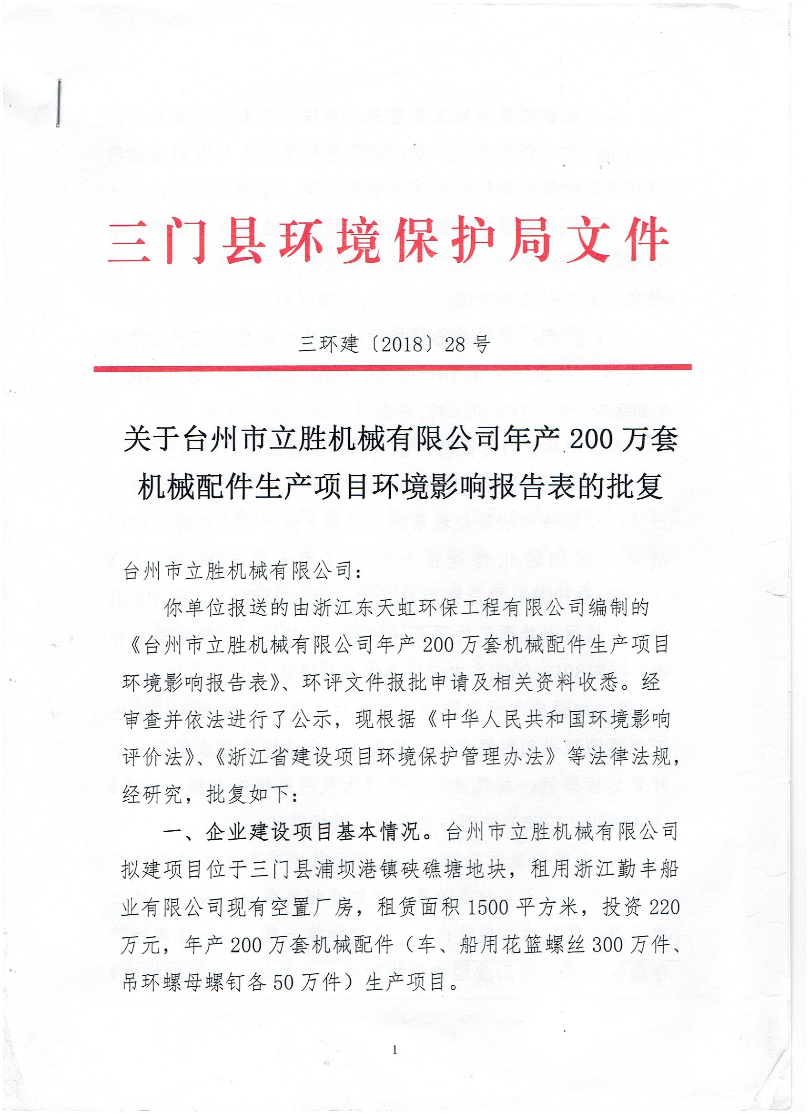

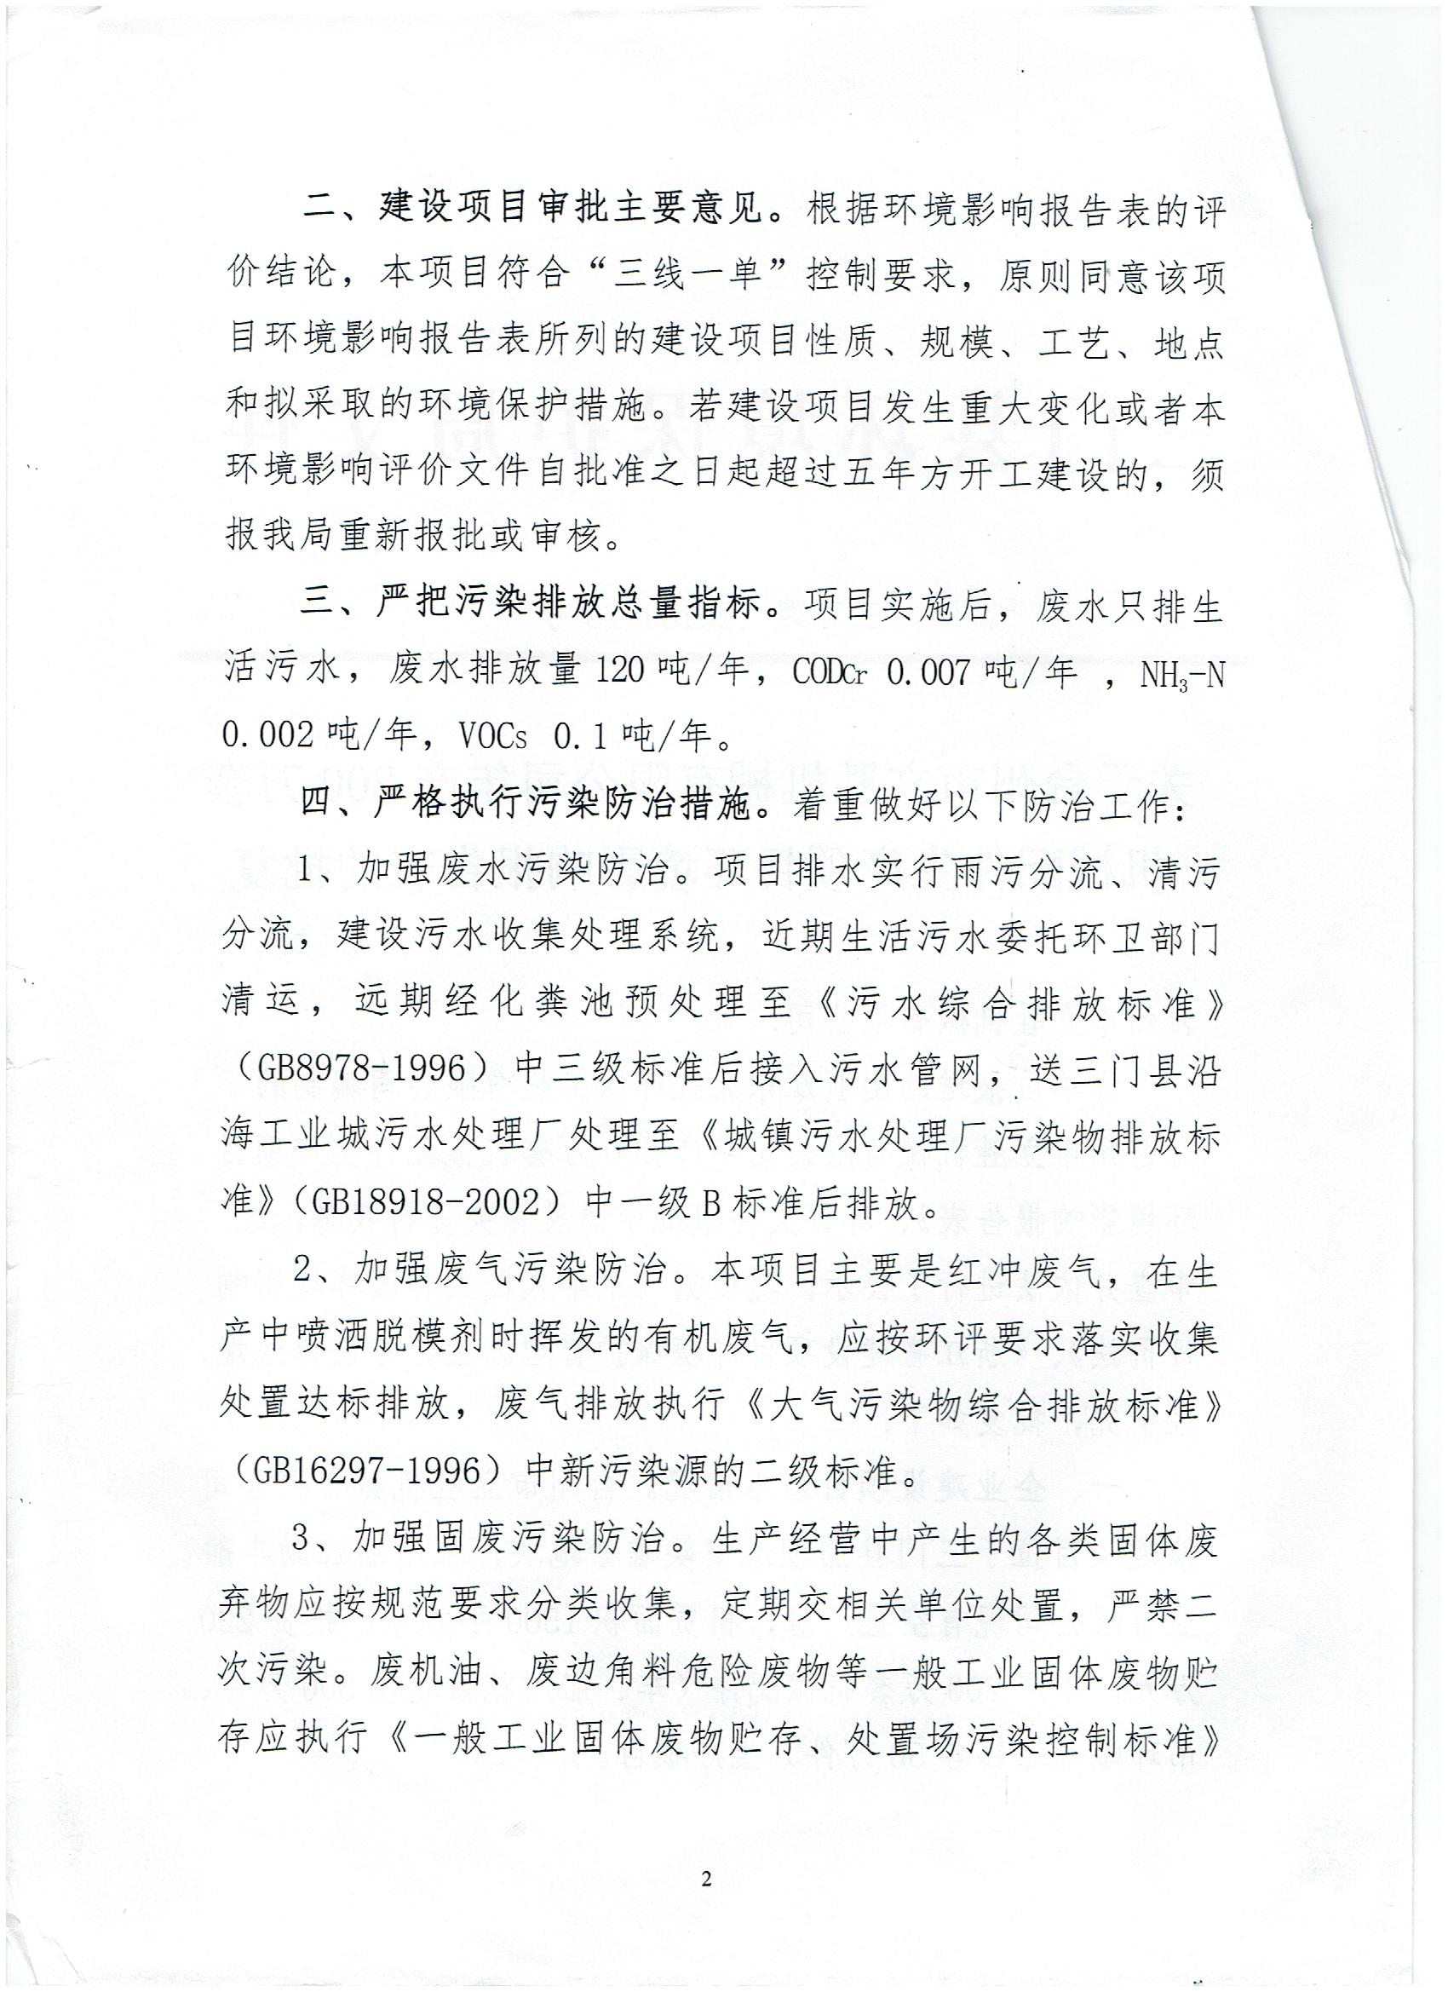

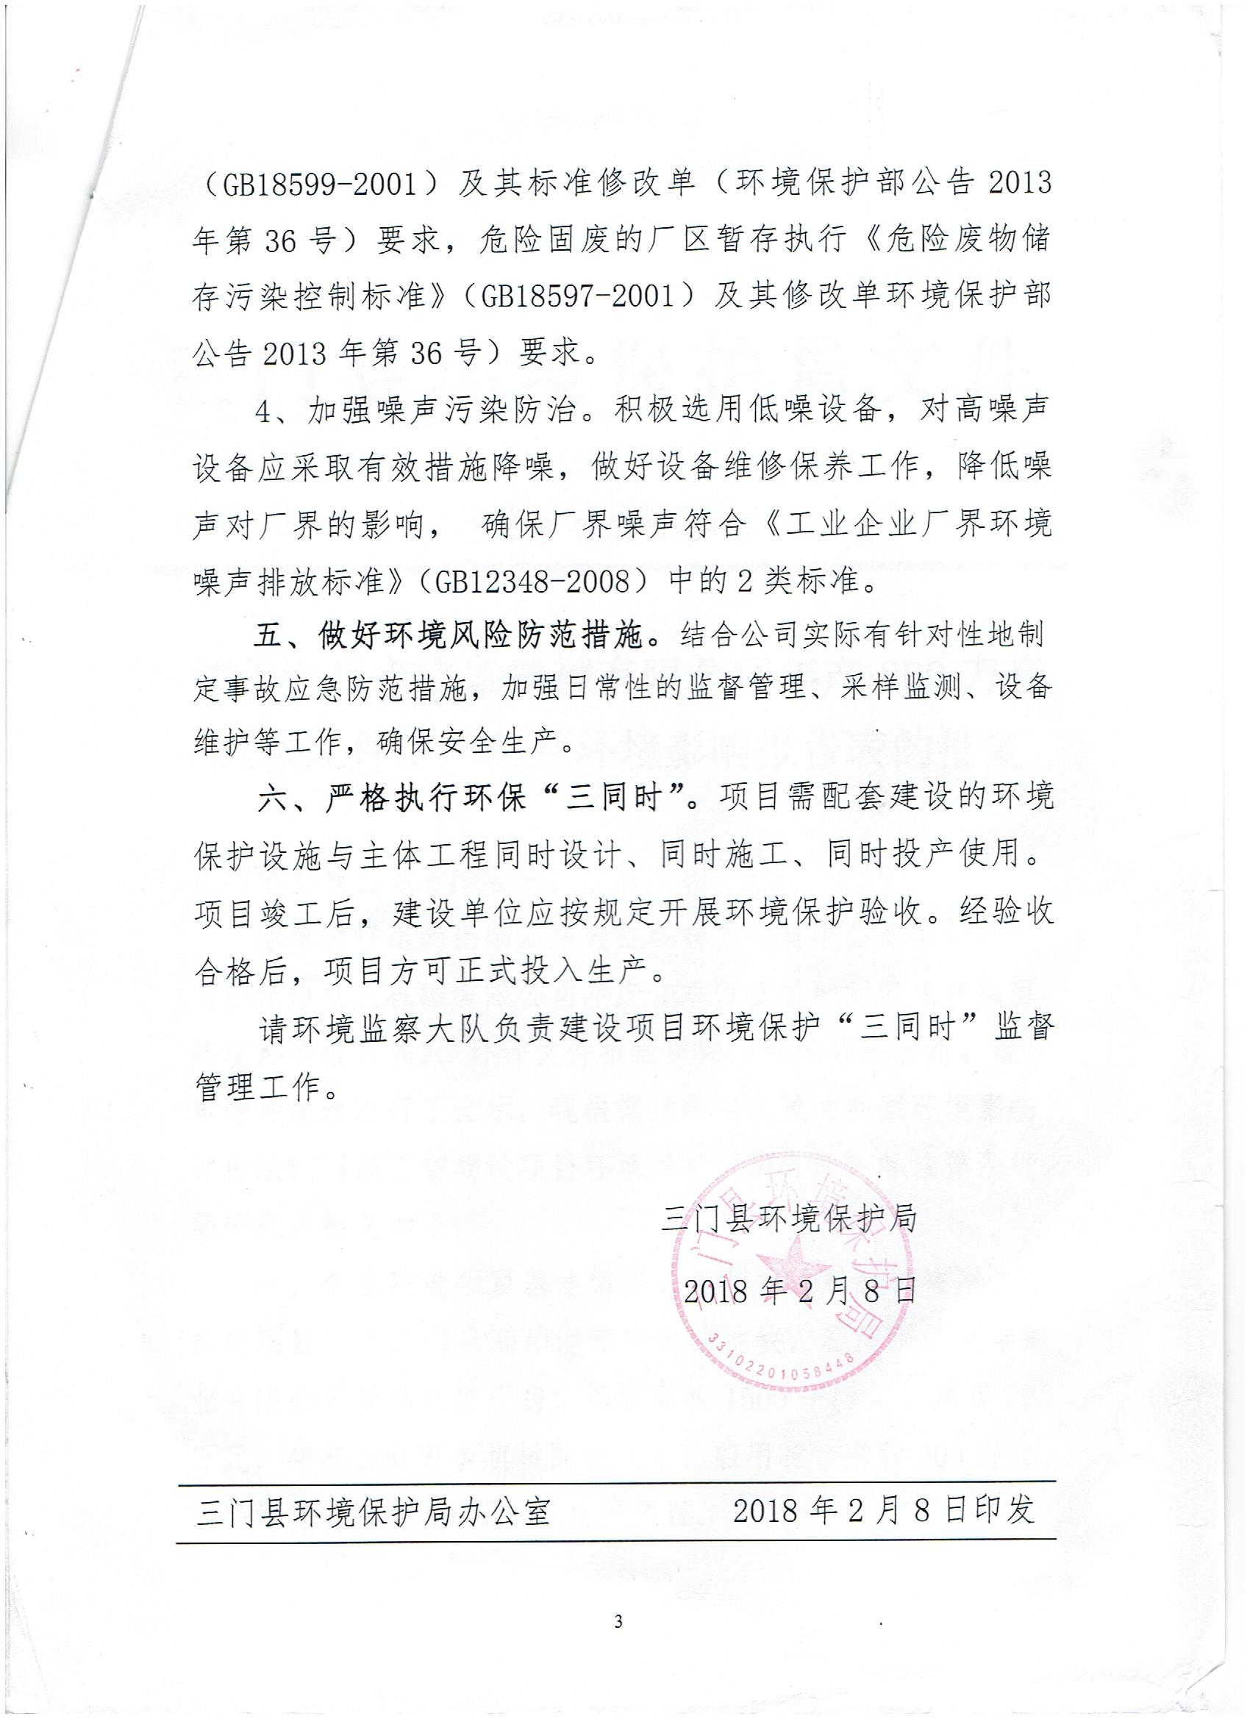

附件2
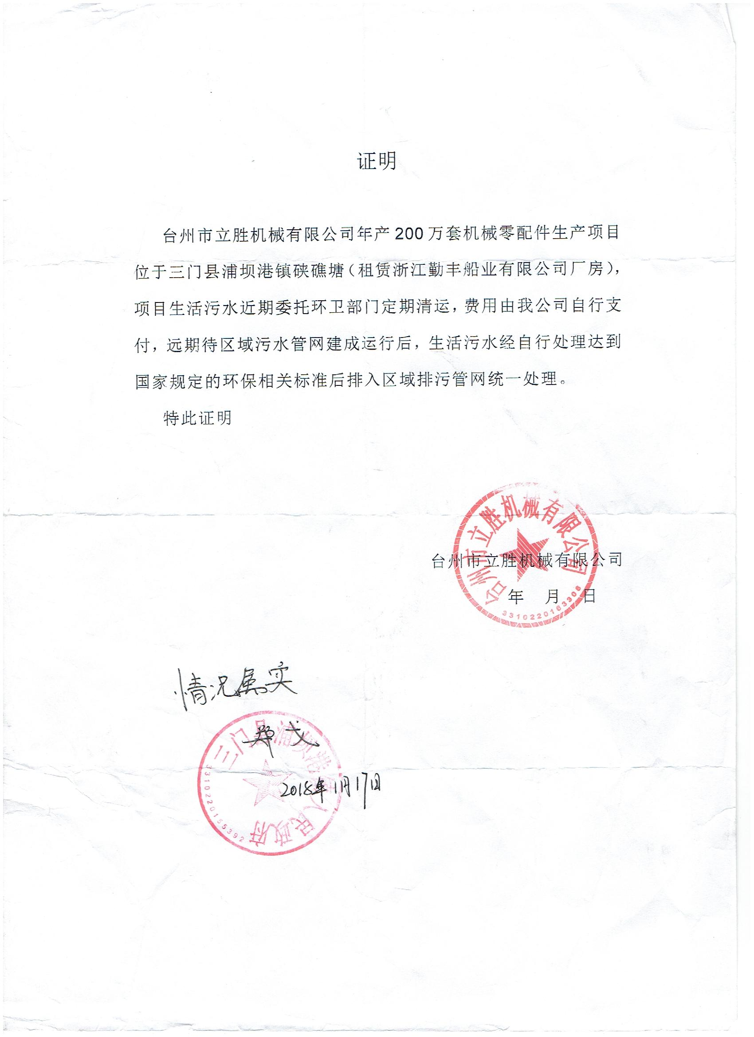

附件3
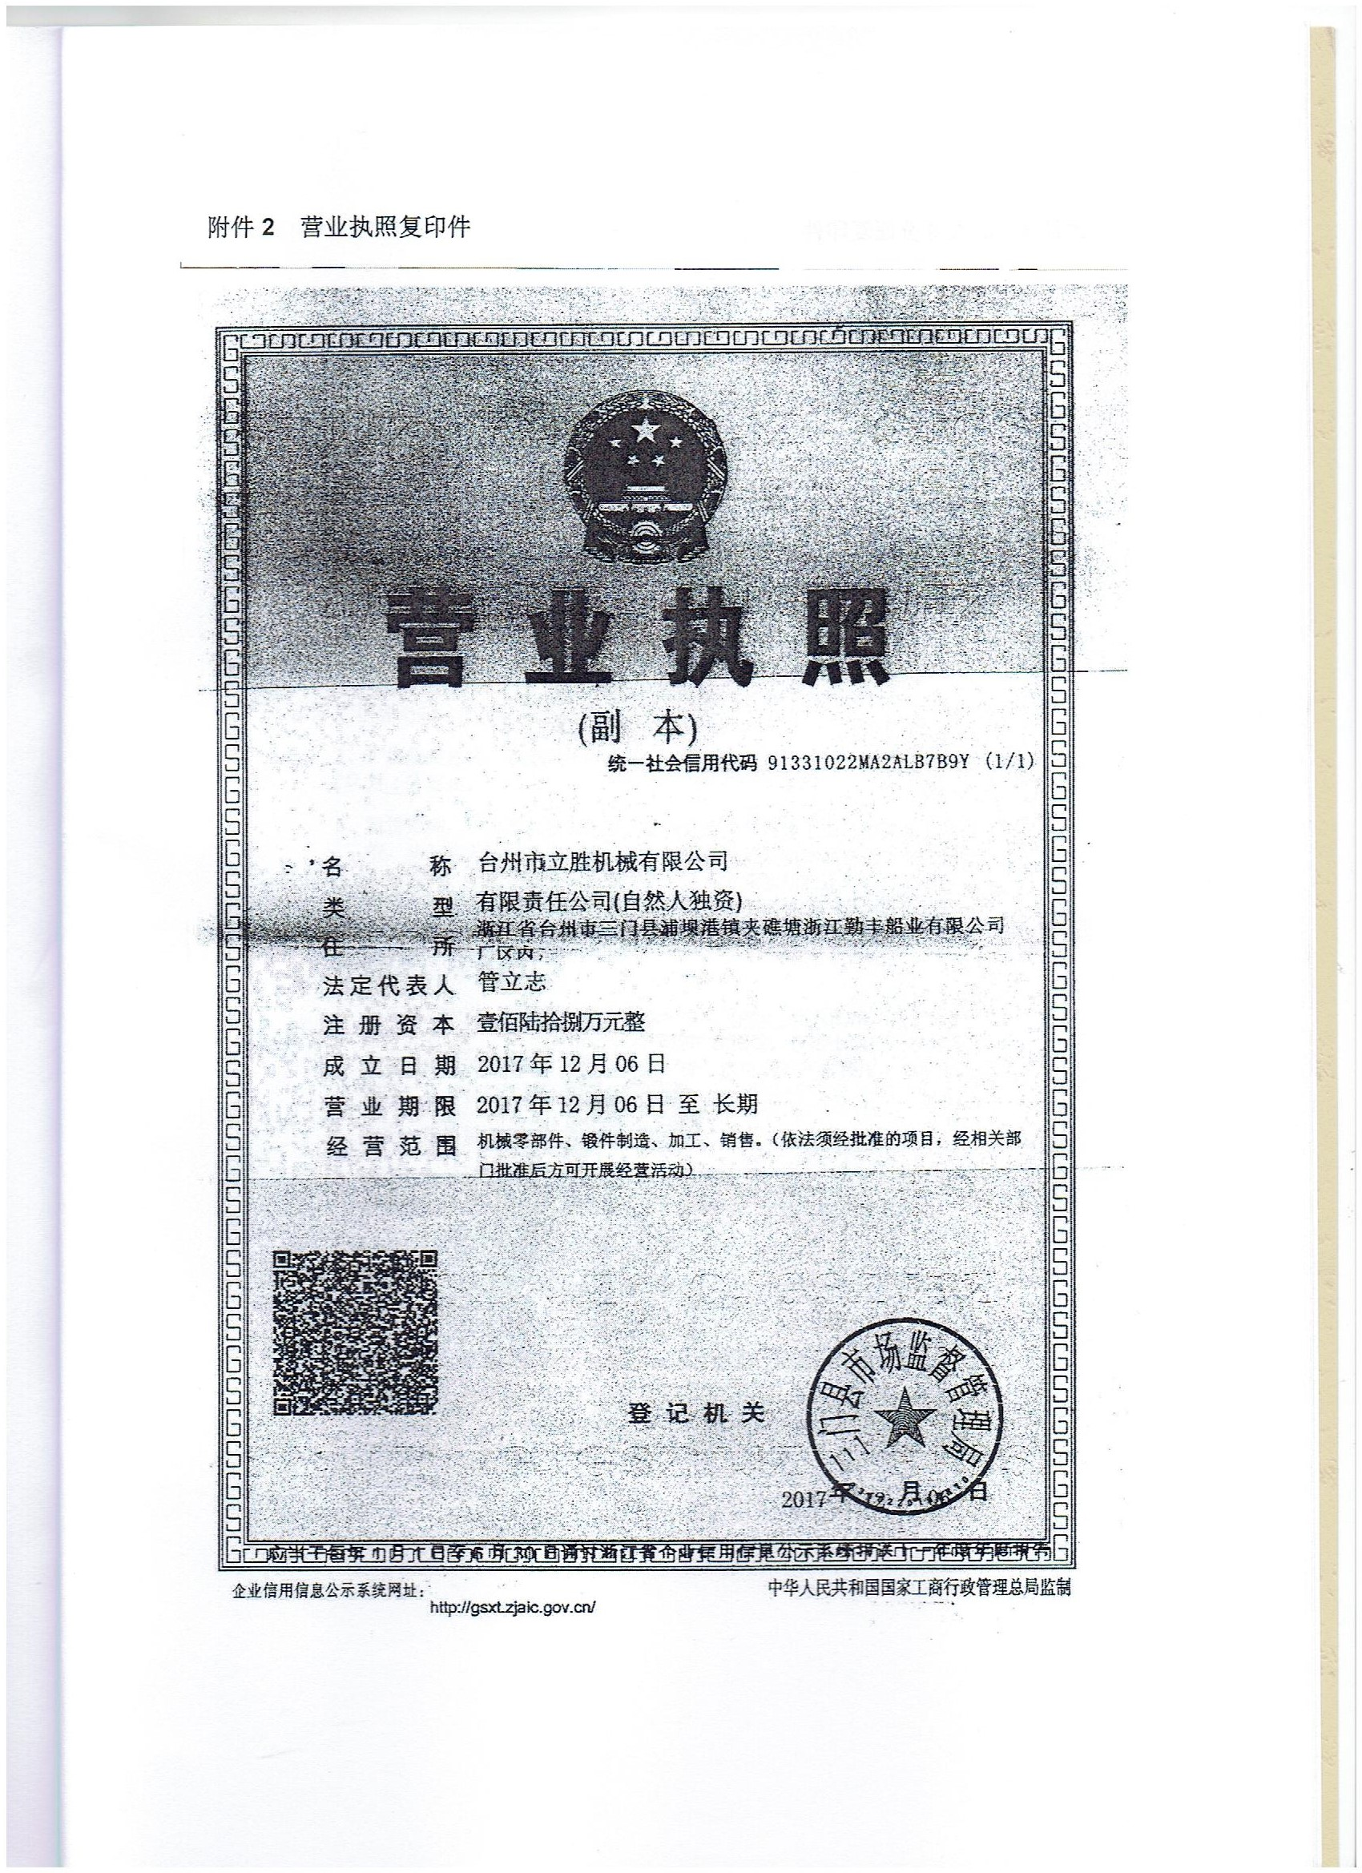

附件4
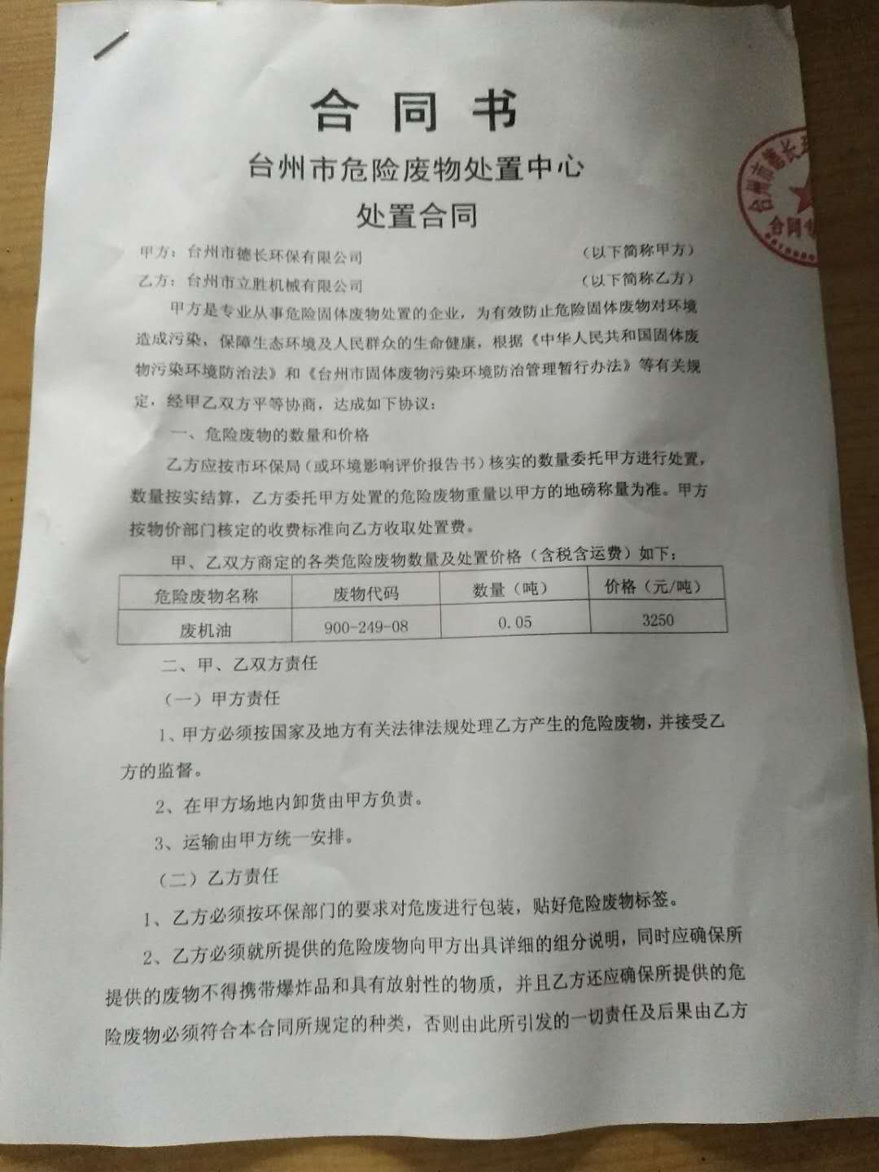

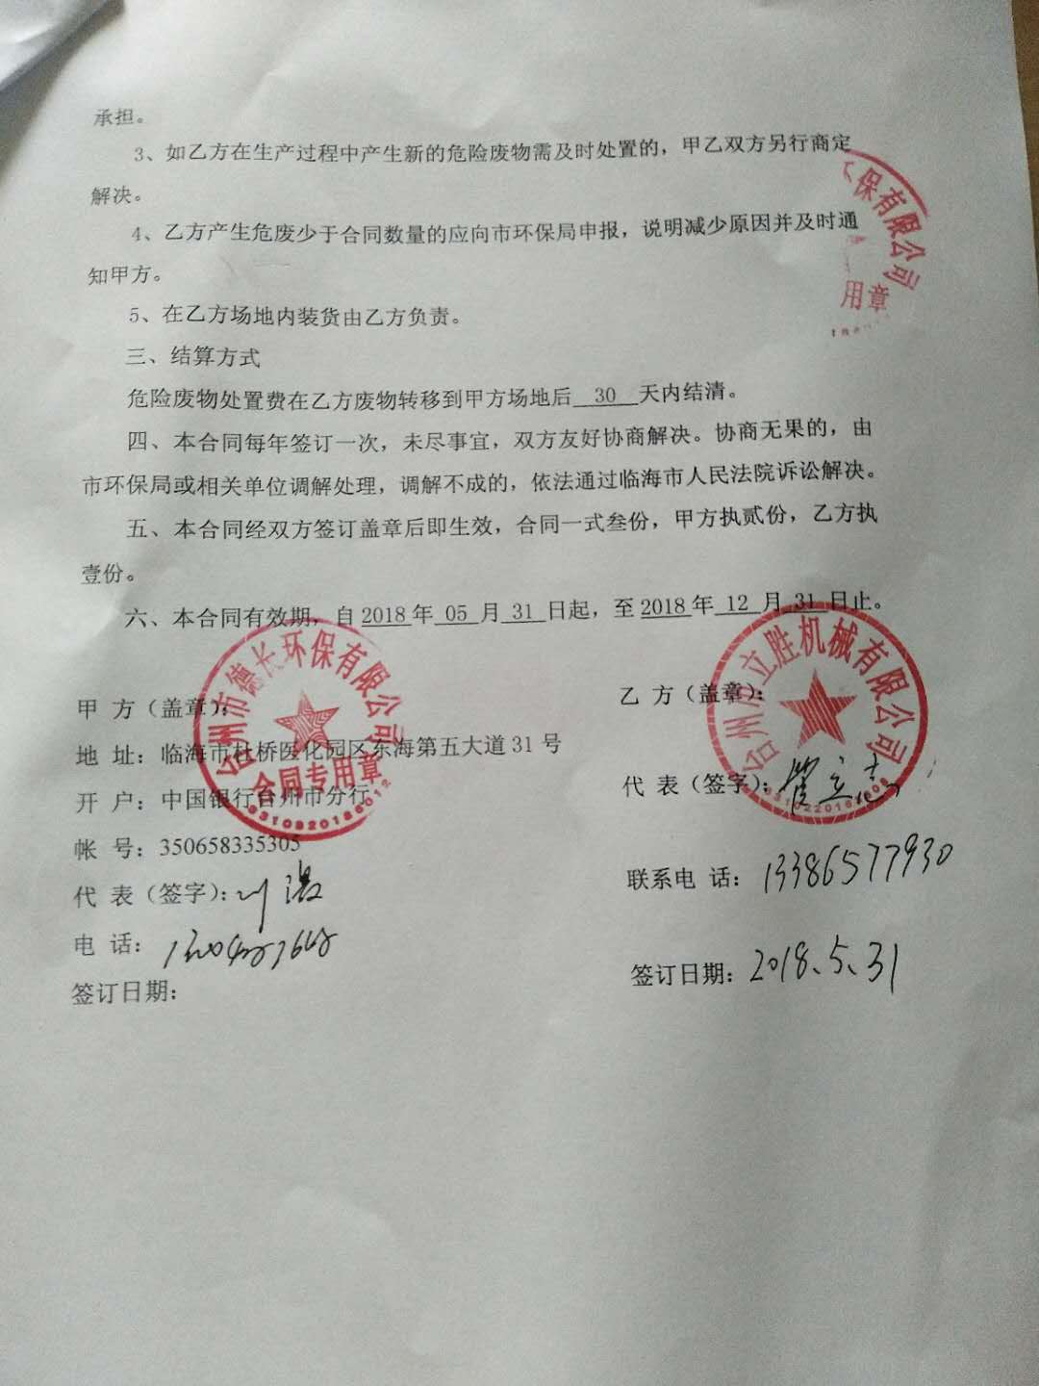
附件5
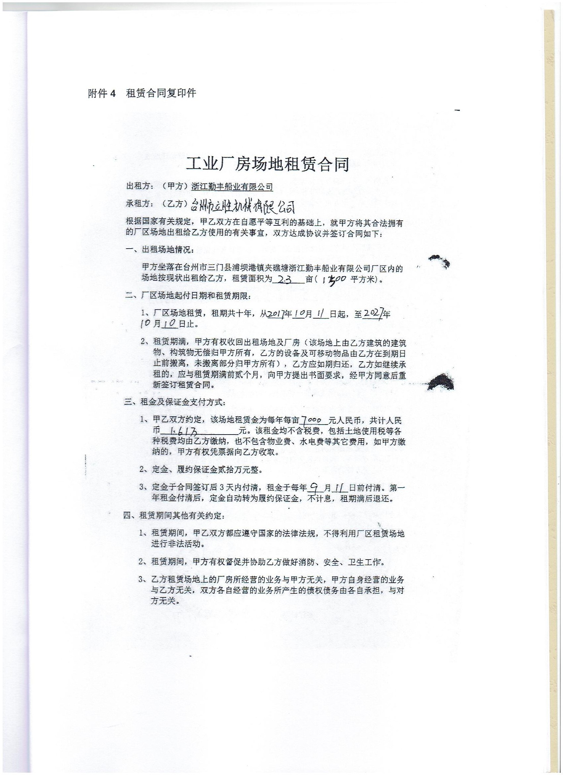

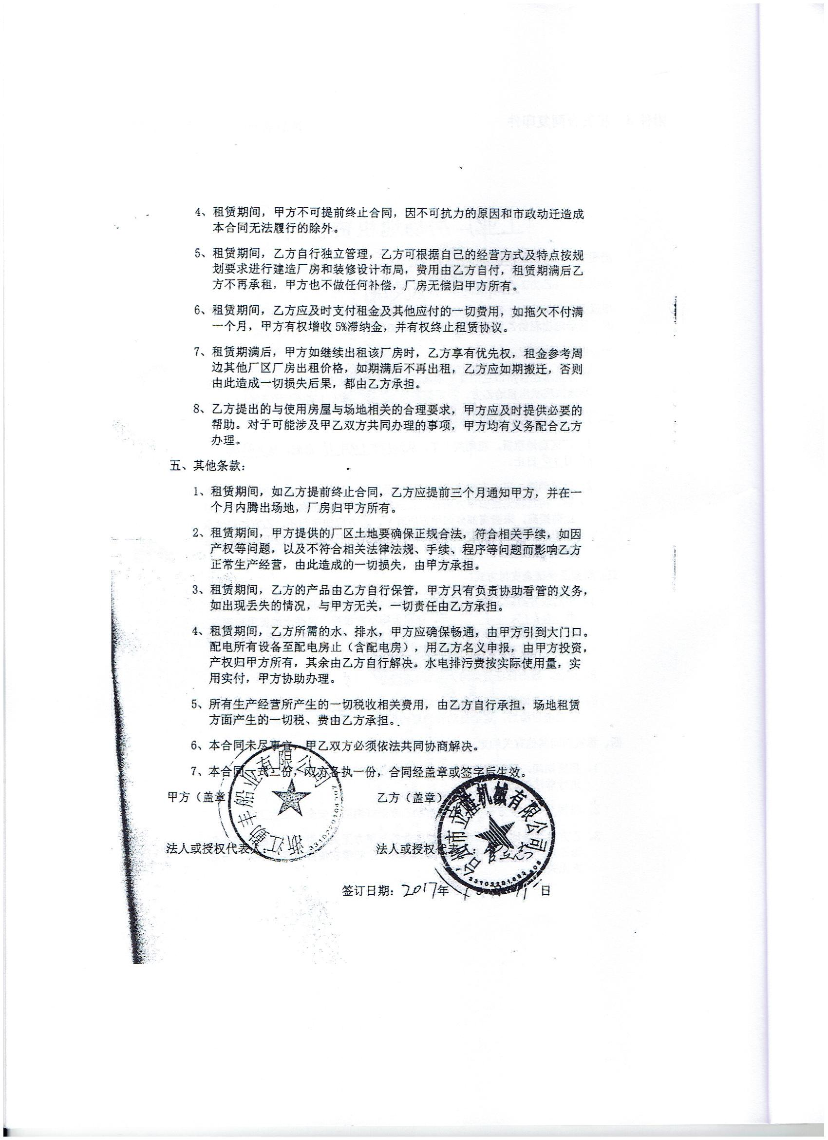

附件6
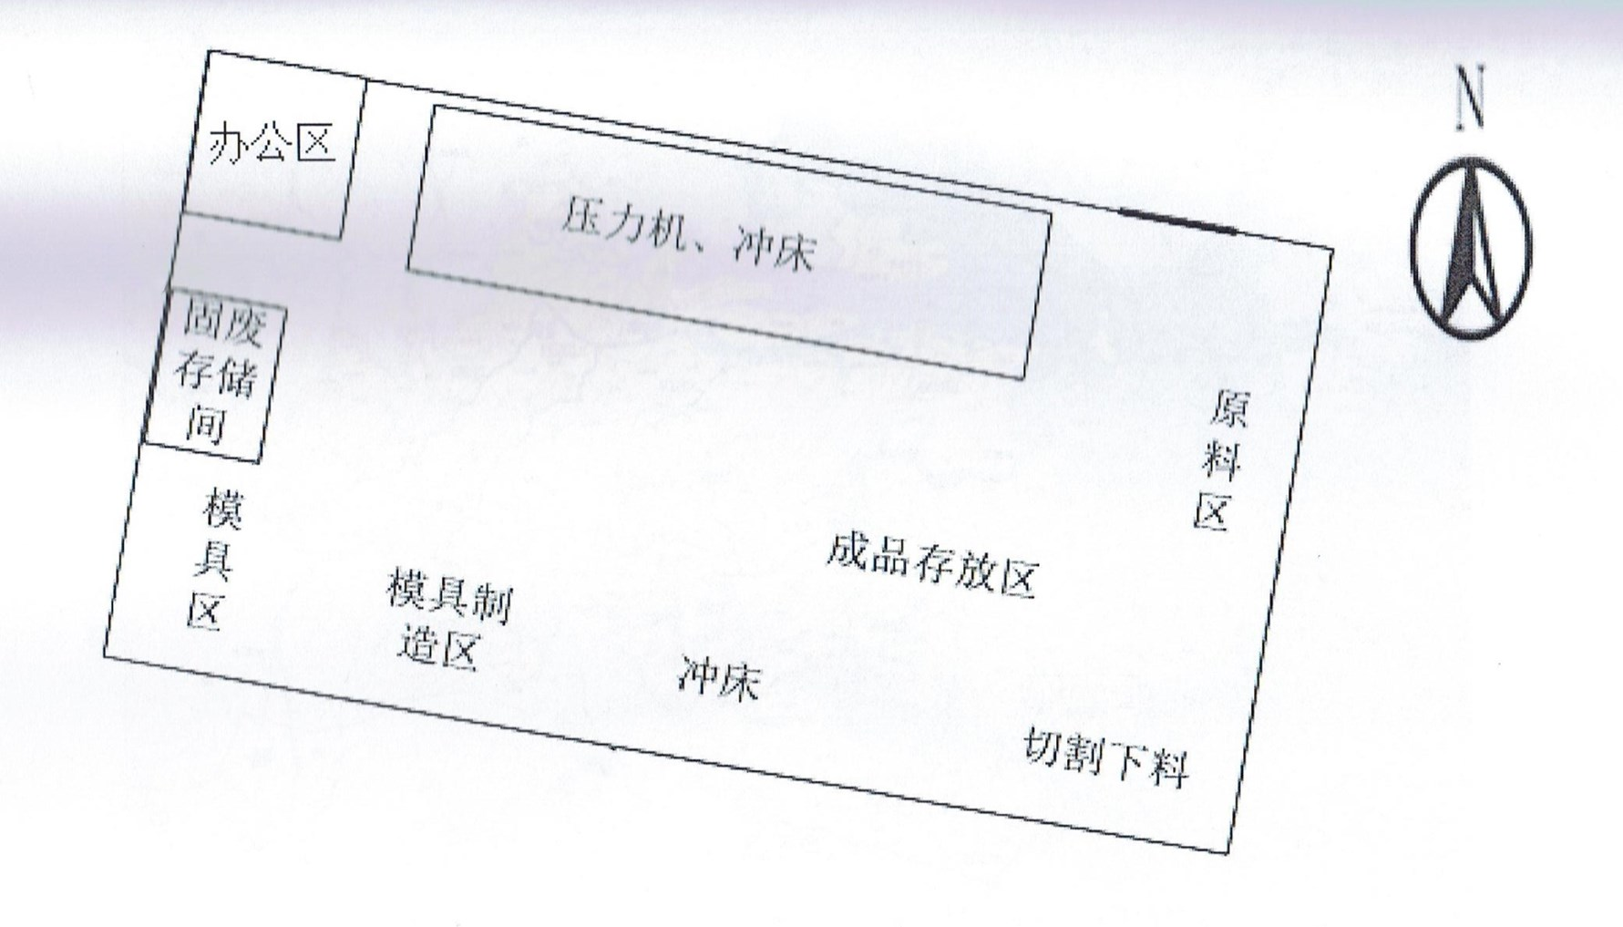
附件7

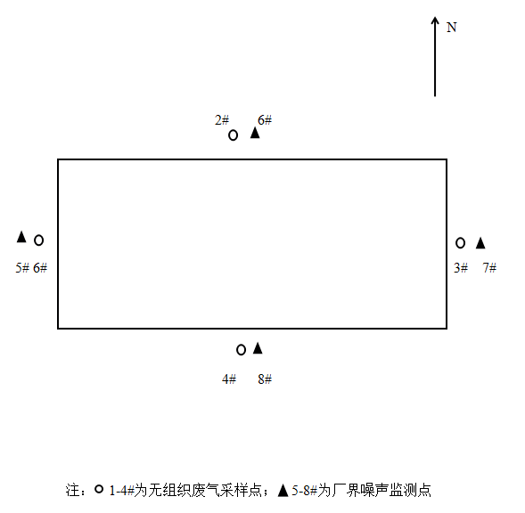

建设项目工程竣工环境保护“三同时”验收登记表
填表单位（盖章）：温州市康瑞检测有限公司 填表人（签字）： 项目经办人（签字）：
建设项目  建  设  项  目 | 项目名称 |  |  | 年产200万套机械零配件生产项目 |  |  |  |  |  | 项目代码 |  |  | 建设地点 |  | 三门县浦坝港镇硖礁塘地块
建设项目  建  设  项  目 | 行业类别（分类管理名录） |  |  | C348 通用零部件制造 |  |  |  |  |  | 建设性质 |  | √□新建 □ 改扩建 □技术改造
建设项目  建  设  项  目 | 设计生产能力 |  |  | 年产200万套机械零配件 |  |  |  |  |  | 实际生产能力 |  | 年产200万套机械零配件 | 环评单位 |  | 浙江东天虹环保工程公司
建设项目  建  设  项  目 | 环评文件审批机关 |  |  | 三门县环境保护局 |  |  |  |  |  | 审批文号 |  | 三环建[2018]28号 | 环评文件类型 |  | 报告表
建设项目  建  设  项  目 | 开工日期 |  |  |  |  |  |  |  |  | 竣工日期 |  |  | 排污许可证申领时间
建设项目  建  设  项  目 | 环保设施设计单位 |  |  |  |  |  |  |  |  | 环保设施施工单位 |  |  | 本工程排污许可证编号
建设项目  建  设  项  目 | 验收单位 |  |  | 台州市立胜机械有限公司 |  |  |  |  |  | 环保设施监测单位 |  | 温州市康瑞检测有限公司 | 验收监测时工况 |  | 94.9%
建设项目  建  设  项  目 | 投资总概算（万元） |  |  | 220 |  |  |  |  |  | 环保投资总概算（万元） |  | 6 | 所占比例（%） |  | 3.18
建设项目  建  设  项  目 | 实际总投资 |  |  | 220 |  |  |  |  |  | 实际环保投资（万元） |  | 6 | 所占比例（%） |  | 3.18
建设项目  建  设  项  目 | 废水治理（万元） |  |  | 2 | 废气治理（万元） | 1 | 噪声治理（万元） |  | 0 | 固体废物治理（万元） |  | 3 | 绿化及生态（万元） |  | 0 | 其他（万元） | 0
建设项目  建  设  项  目 | 新增废水处理设施能力 |  |  |  |  |  |  |  |  | 新增废气处理设施能力 |  |  | 年平均工作时 |  | 2400h/a
运营单位 |  |  |  | 台州市立胜机械有限公司 |  |  |  | 运营单位社会统一信用代码（或组织机构代码） |  |  |  | 91331022MA2ALB7B9Y | 验收时间
污染物排放达标与总量控制  （ 工业建设项目详填） |  | 污染物 |  | 原有排放量(1) | 本期工程实际排放浓度(2) | 本期工程允许排放浓度(3) | 本期工程产生量(4) | 本期工程自身削减量(5) |  | 本期工程实际排放量(6) | 本期工程核定排放总量(7) | 本期工程“以新带老” 削减量(8) | 全厂实际排放总量(9) | 全厂核定排放总量(10) |  | 区域平衡替代削减量(11) | 排放增减量  (12)
 |  | 废水量 |  |  |  |  |  |  |  |  |  |  | 0.008 | 0.012
 |  | COD |  |  |  |  |  |  |  |  |  |  | 0.005 | 0.007
 |  | 氨氮 |  |  |  |  |  |  |  |  |  |  | 0.0006 | 0.002
与项目有关的其他特征污染
物
注：1、排放增减量：（+）表示增加，（-）表示减少。2、(12)=(6)-(8)-(11)，（9）= (4)-(5)-(8)- (11) +（1）。3、计量单位：废水排放量——万吨/年；废气排放量——万标立方米/年；工业固体废物排放量——万吨/年； 水污染物排放浓度——毫克/

